RT 865 Laumans TIEFA XLTOP1 Ortgangsziegel rechts innenl. Steg malachitgrün

Randers Tegl

Eigenschaften

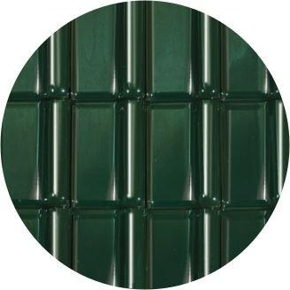

HAN:

98651053

Art Formziegel

Ortgangziegel

Farbton

grün

Format

Ganzer Ziegel

Oberfläche

glasiert

Werkstoff

Ton

Länge (mm)

420,00

Ausrichtung

rechts

Deckbreite (mm)

195,00